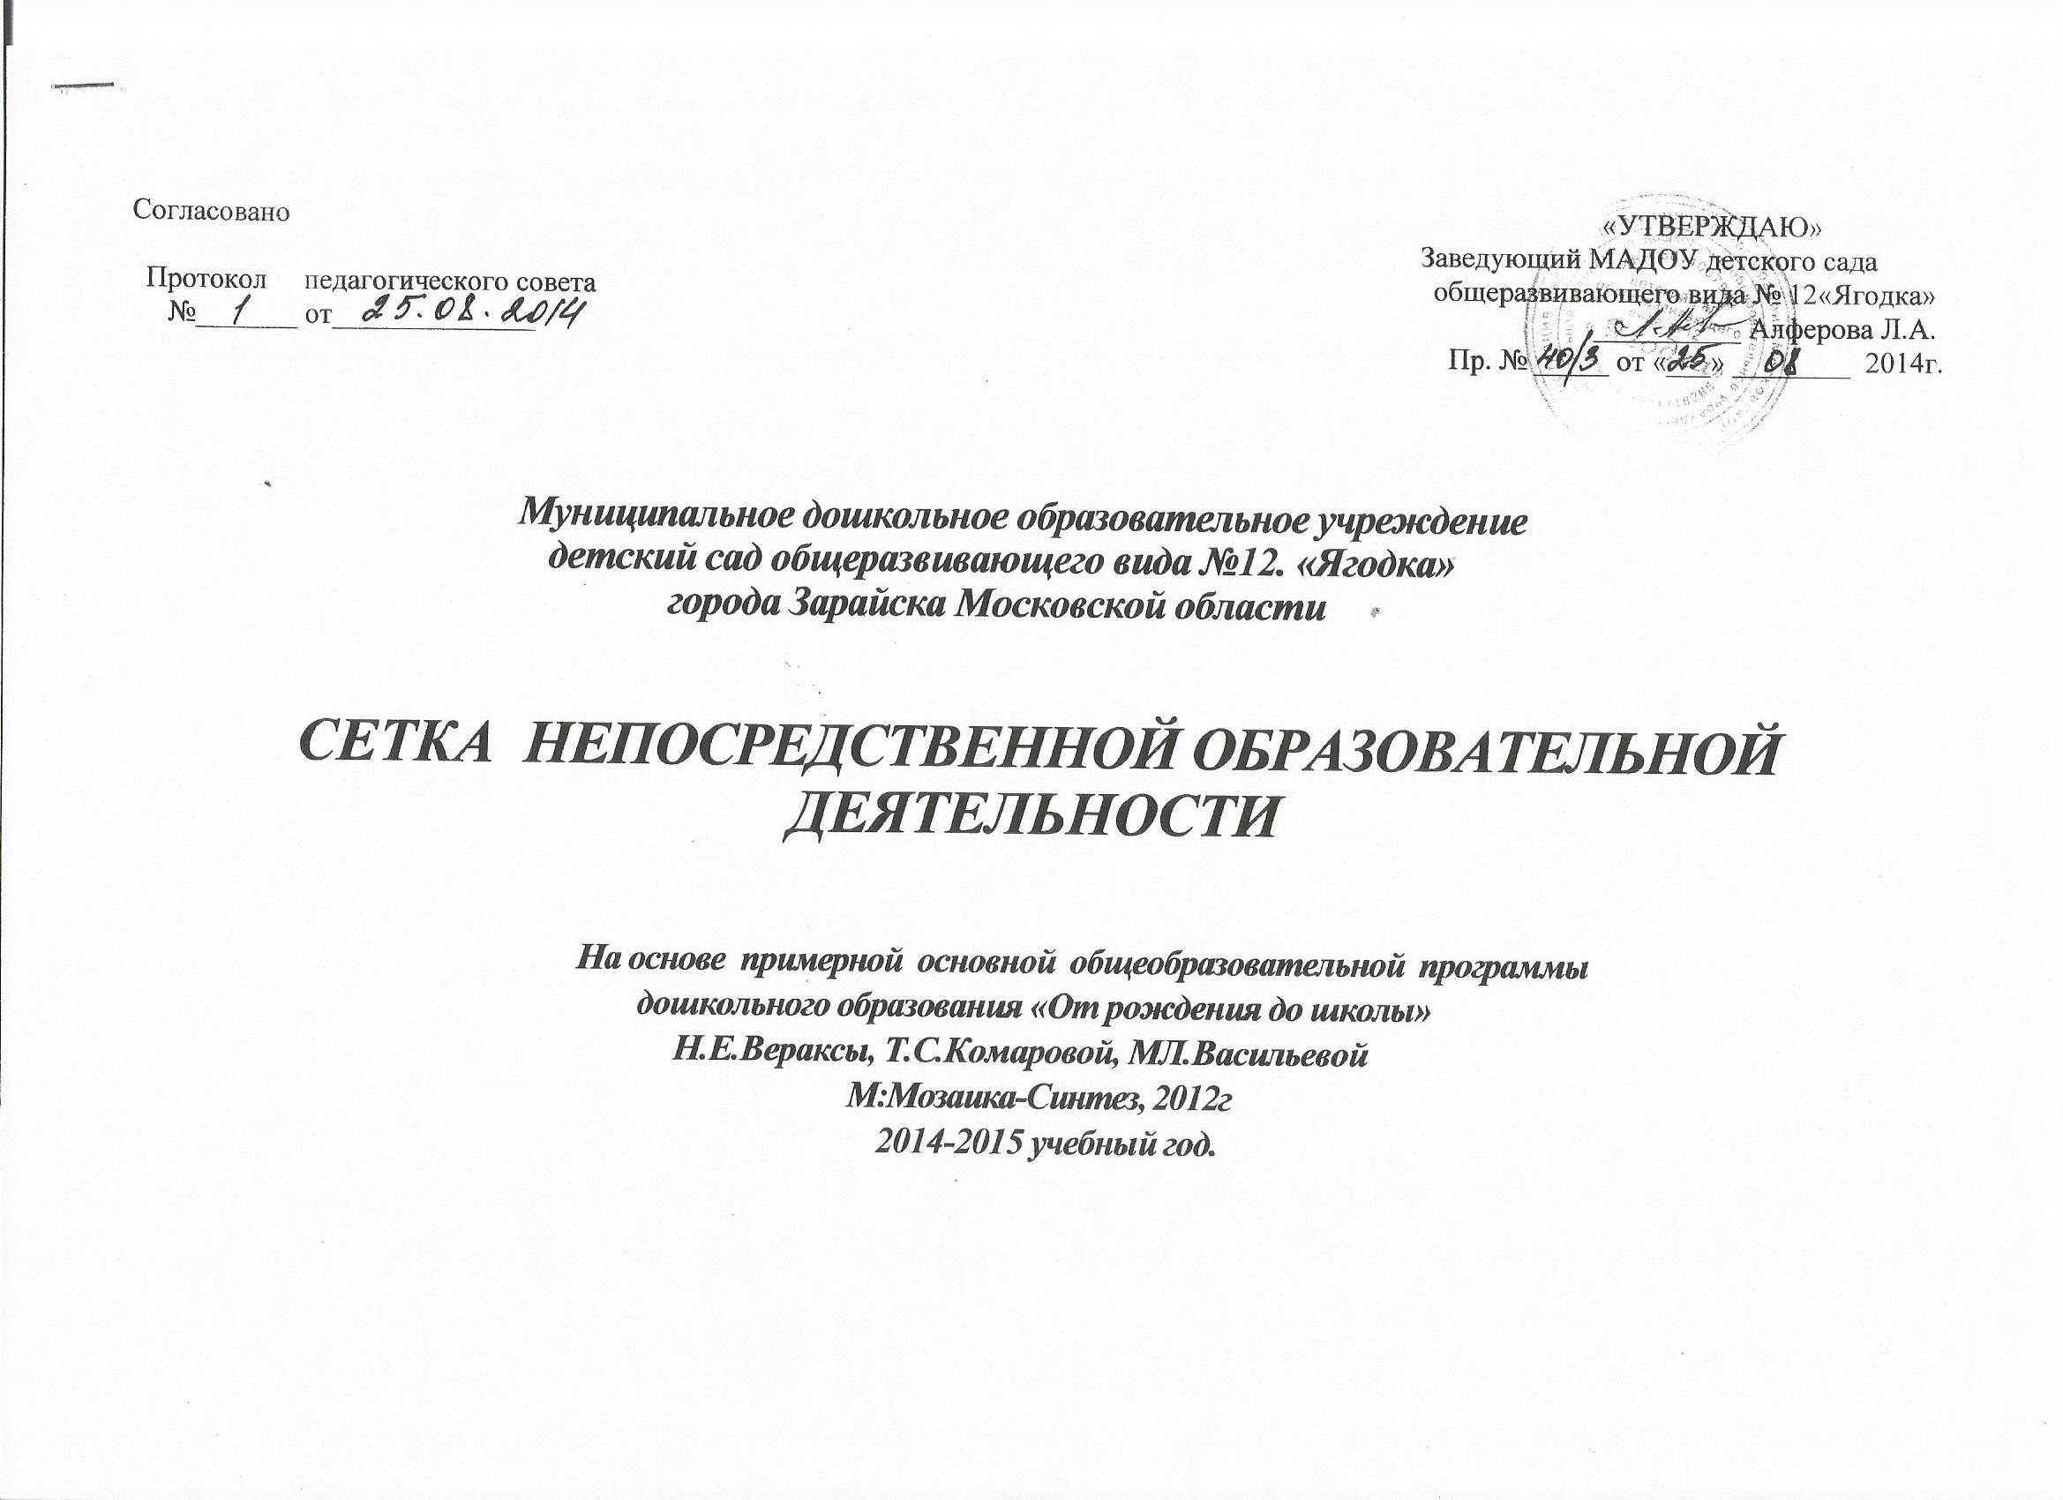

Дни недели | Младшая группа  (от 3 до 4 лет) |  | Средняя группа  (от 4 до 5 лет) |  | Старшая группа  (от 5 до 6 лет) |  | Подготовительная к школе группа  (от 6 до 7 лет)
Понедель  ник | 9.00-9.15  9.25-9.40 | 1.Художественное творчество. Лепка/аппликация  2. Физическое развитие | 9.10-9.30  9.40-10.00 | 1.Художественное творчество. Лепка/аппликация  2. Физическое развитие | 9.00-9.25  9.35 -9.55 | 1. Физическое развитие  2. Познание. Формирование целостной картины мира | 9.00-9.30  9.40-10.10  10.20-10.50 | 1.Познание. Формирование целостной картины мира  2.Художественное творчество. Лепка/аппликация  3. Физическое развитие
Вторник | 9.00-9.15  9.25-9.40 | 1.Познание. ФЭМП  2. Музыка | 9.10-9.30  9.40-10.00 | 1.Познание. ФЭМП  2. Физическое развитие | 9.00-9.20  9.35-9.55  12.00-12.25 | 1. Познание. ФЭМП  2. Художественное творчество. Лепка/аппликация  3. Физическое развитие на открытом воздухе | 9.00-9.30  9.40-10.10  10.20-10.50 | 1.Коммуникация  2.Познание. ФЭМП  3.Музыка
Среда | 9.00-9.15  9.25-9.40 | 1.Коммуникация/ Чтение художественной литературы  2. Физическое развитие | 9.10-9.30  9.40-10.00 | 1.Коммуникация/ Чтение художественной литературы  2. Музыка | 9.00-9.25  9.35 -9.55  15.25-15.50 | 1.Музыка  2. Коммуникация.  3. Художественное творчество. Рисование | 9.00-9.30  9.40-10.10  12.05-12.35 | 1. Художественное творчество.Рисование.  2.Познание. ФЭМП  3. Физическое развитие на открытом воздухе
Четверг | 9.00-9.15  9.25-9.40 | 1.Познание. Познавательно-исследовательская и продуктивная деятельность/ Формирование целостной картины мира  2.Музыка | 9.10-9.30  9.40-10.00 | 1.Познание. Познавательно-исследовательская и продуктивная деятельность/ Формирование целостной картины мира  2. Музыка | 9.00-9.25  9.35-9.55  15.25-15.50 | 1. Музыка  2. Познание. Познавательно-исследовательская и продуктивная деятельность.  3. Чтение художественной литературы | 9.00-9.30  9.40-10.10  10.20-10.50 | 1. Художественное творчество. Рисование  2. Чтение художественной литературы  3. Музыка
Пятница | 9.00-9.15  9.25-9.40 | 1.Художесктвенное творчество. Рисование  2. Физическое развитие | 9.10-9.30  9.40-10.00 | 1.Художественное творчество. Рисование  2. Физическое развитие | 9.00-9.25  9.35-9.55 | 1. Физическое развитие  2. Рисование | 9.00-9.30  9.40-10.10 | 1. Познание. Познавательно-исследовательская и продуктивная деятельность  2. Физическое развитие

Сетка непрерывной образовательной деятельности (НОД) для детей от 3 до 7 лет

